Технологическая карта урока
- Предметная область, УМК: Основы религиозных культур и светской этики (модуль «Основы православной культуры») УМК «Школа России»
- Класс: 4
- Учитель: Назарова Елена Анатольевна
- Раздел программы: «Основы мировых религиозных культур»
- Тема урока: «Православный календарь. Великие православные праздники»
- Тип урока: открытие новых знаний
- Время урока: 40 минут
Цель урока: познакомить учащихся с праздниками православной культуры
- Задачи урока:
- Учебные задачи, показать близость религиозных праздников разных вероисповеданий;
- актуализировать интерес обучающихся к православным праздникам;
- обучающиеся должны знать главные праздники христиан;
- уметь называть их по картинкам;
- формировать представление о праздниках православной культуры, расширение кругозора учащихся;
- воспитание бережного отношения, уважения к православной культуре;
- развивать навыки работы с историческими источниками, иллюстрированным материалом.
2. Учебные задачи, направленные на достижение метапредметных результатов обучения
Предполагаемые результаты
Личностные: формирование учебно-познавательного интереса;
Метапредметные: - развивать умение выделять главное в тексте в соответствии с учебным заданием;
- развивать коммуникативные навыки и навыки сотрудничества в процессе работы в парах;
Предметные: - воспринимать информацию на слух, используя имеющиеся знания по православной культуре.
9. Организация рабочего пространства: фронтальная работа, индивидуальная работа, работа в парах.
10. Основные понятия: календарь, праздник, православные праздники: Рождество Христово, Крещение Господне, Благовещение, Вербное воскресенье (Вход Господень в Иерусалим), Пасха, пасхальные традиции
11. Используемые технологии: технология ИКТ, технология интерактивного обучения.
12. Образовательные ресурсы:
- А.В. Кураев. Основы религиозных культур и светской этики. «Основы православной культуры». 4-5 классы Учебник для общеобразовательных учреждений;
- компьютер, проектор, экран, презентация;
- наглядно-дидактический материал.
13. Планируемые результаты:
Личностные: проявление целеустремленности и настойчивости в достижении цели

Познавательные: проявление интереса к предмету и данной теме

Коммуникативные: умение работать в составе группы, анализировать учебный материал, излагать свою точку зрения. регулятивные: умение самостоятельно планировать и выполнять свои действия на знакомом учебном материале; способность дать анализ своим действиям и действиям товарищей; умение давать оценку различным ситуациям и поступкам; выполнять действия в сотрудничестве с учителем по предложенному плану.
Предметные: расширение представлений учащихся об образах православных святых

Ход урока
Этапы урока | Деятельность учителя | Деятельность учащихся | Используемые формы | Планируемые результаты  УУД
I.Организационный момент  Цель: мотивировать учащихся к учебной деятельности посредством создания благоприятной эмоциональной обстановки | Здравствуйте!  Долгожданный дан звонок,  Начинается урок,  Он пойдёт ребятам впрок.  Постарайтесь всё понять,  Много нового узнать.  Мы за парты сели тихо,  Ножки вместе, спинки ровно  И к работе все готовы.  - Ребята, посмотрите в окошко, как ярко светит солнышко. Пусть оно своим лучиком коснётся вас и передаст вам весеннее настроение, чтобы у вас на сердце стало тепло и весело. Я улыбнусь вам, а вы улыбнитесь друг другу и поделитесь своим хорошим настроением. Пусть это настроение у вас останется на весь день. | Проверяют готовность к уроку. Настраиваются на урок. Дети приветствуют учителя, друг друга | Фронтальная  работа | Личностные: самоопределение  (мотивация учения)
II. Актуализация знаний  Цель: актуализировать мыслительные операции необходимые и достаточные для восприятия нового материала: наблюдения, сравнения, аналогии | - Отгадайте загадку:  Под новый год пришёл он в дом  Таким румяным толстяком,  Но каждый день терял он вес.  И, наконец, совсем исчез  (календарь) Слайд №2  - Как вы понимаете слово календарь? Слайд № 3  - Ребята, давайте вместе посмотрим какие еще бывают календари (показ иллюстраций разных видов календарей: отрывной, настенный, настольный).  - Для чего нам нужен календарь?  Молодцы! Правильно.  И в этом помогает нам календарь.  - Что еще можно определить по календарю?  Что бы ответить на этот вопрос отгадайте загадку. | Ответы детей:  - календарь  Слушают, отвечают на вопросы, размышляют  Ответы детей:  - чтобы знать, какой день недели;  - какое сегодня число;  - когда будут выходные дни;  -календарь еще нам помогает запомнить последовательность каждого месяца | Фронтальная  работа | Коммуникативные: выражение своих мыслей, аргументация своего мнения, учёт разных мнений учащихся.
III. Постановка учебной задачи  Цель: постановка учащимися цели урока, выхода из затруднения; уточнение и согласование темы урока; определение средства (алгоритм); формулирование шагов, которые необходимо сделать для реализации поставленной цели  IV. Первичное усвоение новых знаний  Цель: усвоение детьми нового способа действий при решении типовых задач с их проговариванием во внешней речи (фронтально, в парах или группах) | Поздравления принимаем и гостей мы угощаем.  Если он пришёл к нам в дом,  Будут рады все кругом.  (Праздник)  Наверное вы догадались, о чем мы сегодня будем говорить на уроке.  - Какое это радостное слово, правда?  - Что такое праздник?  Найдите ответ в словаре В. Ожегова  Слайд № 4  - Какие ассоциации у вас вызывает слово праздник?  Слайд № 5  Праздники помогают нам вспомнить исторические события и лучше понять их.  - Праздники помогают поддерживать связь поколений.  - А, что еще можно узнать с помощью праздника?  Совершенно верно с помощью праздника мы с вами узнаем традиции своего народа.  - За что вы любите праздники?  Праздники любят взрослые и дети. В такие дни все поздравляют друг друга, дарят подарки. Мы привыкли, что праздник - пора отдыха и забав.  Слайд № 6  - Предположите, о чем мы будем говорить на уроке?  А доске открывается тема урока.  Прочитайте тему сегодняшнего урока.  - Как вы думаете, что мы узнаем сегодня на уроке о праздниках?  Ребята, посмотрите на слайд.  - Картинки каких праздников, вы видите? Слайд № 7  - Какие еще праздники вы знаете?  У нас много праздников и все они разные.  - На какие группы вы разделите праздники? Подумайте?  У вас на партах лежат картинки разных праздников.  - Давайте с вами попробуем разбить праздники на группы.  Новый год, 8 марта, День защитника Отечества, День Победы  - Почему эти праздники называются государственными?  - Найдите в словаре, какие праздники являются государственными?  - Какие картинки у вас остались на партах?  - Как вы думаете, какие это праздники?  Совершенно верно. Это Христианские праздники  История возникновения праздников уходит корнями в глубокое прошлое.  Праздники – это составляющая часть нашей культуры.  Ребята, как вы поняли, храм, по представлению христиан – это главное место, где люди могут общаться с Богом. В храме регулярно проводят богослужения.  - А что понимается под Богослужением?  - Богослужение – это совокупность обрядов и культовых действий (молитва, песнопения, поклоны, поцелуи святых предметов). Посредством их у верующих возникает чувство состоявшегося таинства общения с Богом. Таким образом, богослужение выражает религиозную веру.  Существует особый порядок богослужения, который связан с событиями земной жизни Иисуса Христа, например каждую пятницу в церкви вспоминают распятие Христа, а в субботу молятся за души умерших христиан.  - В дни церковных торжеств, вспоминаются значимые религиозные события и чествуются наиболее почитаемые религиозные персонажи.  - Мы с вами уже знаем, что в церкви всё служит напоминанием. Рождение Христа является главным событием для всех верующих христиан.  А сейчас, мы с вами немного отдохнем. | Отгадывание загадки:  праздник.  Определяют тему урока  Слушают, отвечают на вопросы, размышляют, работают с толковыми словарями.  Праздник – это день торжества, установленный в честь или в память кого-нибудь, чего-нибудь  Отвечают на вопрос  Радость, веселье, подарки, улыбки, исполнения желаний, стол, торт.  Праздники помогают узнать нам традиции своего народа  Ответы детей  Формулировка темы урока.  О праздниках  Читают тему урока на доске: Великие православные праздники  Организация постановки цели урока детьми.  Цель: познакомиться с христианскими праздниками  Рассматривают иллюстрации на слайде и называют праздники:  Пасха, Вербное воскресенье, Благовещенье, Масленица  Отвечают на вопрос:  Новый год, 8 марта, 23 февраля, день рождения, 9 мая.  Размышляют над вопросом и высказывают свои мнения  Работа с иллюстративным материалом  Работа со словарем  (Новый год, День защитника Отечества, День Победы) – это государственные праздники  Отвечают  Пасха, Рождество Христово, Крещение  Христианские праздники  Обмениваются мнениями; комментируют ответы;  аргументируют свой выбор; обобщают сказанное. | Фронтальная работа  Работа в парах  Фронтальная работа  Работа в парах | Регулятивные:  Определение и формирование цели деятельности на уроке с помощью учителя  Личностные:  Эмоционально-личностная оценка умение эмоционально откликаться на содержание и формирование основ гражданской идентичности путем знакомства с культурными и религиозными традициями России  Коммуникативные:  Слушать и понимать других; строить речевое высказывание в соответствии с поставленными задачами; участвовать в учебном сотрудничестве; оформлять свои мысли в устной форме; договариваться о правилах общения и поведения  Регулятивные:  Умение принимать и сохранять учебную задачу; умение планировать свои действия  Коммуникативные:  Слушать и понимать других; строить речевое высказывание в соответствии с поставленными задачами; участвовать в учебном сотрудничестве; оформлять свои мысли в устной форме;
V. Физкультминутка  Цель: предупредить и снять утомление, повысить умственную работоспособность | Слайд № 8 | Повторяют движения за учителем | Фронтальная работа | Регулятивные: усилием воли выполнять задание в соответствии с требованиями.  Личностные: установка на здоровый образ жизни
 | Во времена язычества многие праздники на Руси определялись сменой времен года и, как правило, отмечали начало или конец большого цикла сельскохозяйственных работ. После крещение Руси праздники стали соотноситься с православным учением. Вместо языческих богов люди стали почитать Единого Бога и христианских святых, в жизнь русского народа вошли многие византийские, православные обряды.  Существует двенадцать главных христианских праздников, связанных с жизнью Иисуса Христа и Божией Матери. Они называются двунадесятыми и делятся на две категории;  - первая – это неподвижные (непереходящие) праздники,  - вторая – подвижные (переходящие) праздники.  С неподвижными и подвижными праздниками вас познакомят ваши одноклассники, которые приготовили сообщения | Выступают учащиеся с сообщениями о праздниках | Фронтальная работа | Коммуникативные:  слушать и понимать других;  владеть диалогической формой речи; определять и высказывать самые простые, общие для всех людей правила.
 | Сообщения учащихся:  1. Рождество Христово — 25 декабря (7 января)  Один из важнейших христианских праздников - ведь именно в этот день, по преданию, и родился Иисус Христос. От рождества до крещения продолжаются Святки - святые дни, время общей радости о пришествии в мир Спасителя. Раньше по народной традиции повсеместно устраивались народные гулянья и ярмарки. Бродячие театры разыгрывали рождественские представления, по дворам ходили дети и молодежь, напевая колядки – особые рождественские песни-поздравления. (Слайд № 9)  2. Крещение Господне — 6 (19) января  Праздник Крещения Господня в народе называли водокрестием, водокрещами, так как накануне праздника происходит освящение воды внутри храмов, а в самый день праздника – водосвятие на естественном водоеме, реке или озере. Канун Крещения, Крещенский сочельник, считается постным днем. (Слайд № 10) | Слушают сообщения одноклассников
 | 3. Благовещение Пресвятой Богородицы —25 марта (7 апреля)  В древности этот праздник имел много имен - Зачатие Христа, Благовещение о Христе, Начало искупления, Благовещение ангела Марии...  Интересно, что с Благовещением связаны некоторые старинные обычаи. Так, говорят, что в Благовещение «птица гнезда не вьет, девица косы не плетет», что означает: всякая работа - грех.  (Слайд № 11)  4. Вход Господень в Иерусалим (Вербное воскресенье) — он празднуется за неделю до Пасхи.  В последнее воскресенье перед Пасхой церковь празднует праздник - Вербное Воскресенье потому, что в этот день молящиеся раздают священные ветви вербы.  В старину зелеными ветвями встречали царей, возвращавшихся с торжеством после победы над врагами.  (Слайд № 12)  - Ребята, какой месяц начался?  Молодцы! Правильно, апрель.  - Кто, внимательно слушал ребят.  - Скажите, какой праздник скоро будет, и назовите его?  - Какой старинный обычай связан с этим праздником?  Правильно!  И еще один праздник отмечают христиане. Назовите его, что это за праздник?  - Верно.  - Скажите, что делают на Вербное воскресенье.  - Ребята, Вербное воскресенье – это переходящий праздник. Потому что он не имеет постоянной даты, каждый год у этого праздника разное число.  - Как вы думаете, а еще есть праздники в этом месяце?  - Я вам покажу рисунок. Вы попробуйте угадать, что это за праздник  - По каким признакам вы определили, что это Пасха?  Верно, ребята – это Пасха.  Пасха будет отмечаться 16 апреля.  Об этом празднике мы говорим более подробно. | Апрель  7 апреля  Благовещение  Отвечают на вопрос  Говорят, что в Благовещение «птица гнезда не вьет, девица косы не плетет», что означает: всякая работа - грех.  Вербное воскресенье  Отвечают на вопросы и высказывают свои мнения  Отвечают на вопрос  Высказывают свои предположения  Рассматривают рисунок и отвечают на вопрос  Пасха  На рисунке изображено пасхальный кулич и крашеные яйца.
6. Беседа о традициях и обычаях празднования  Разминка: игра  7. Творческая работа  9.Заключительный оценочно-рефлексионный  Этап предполагает оценивание учащимися собственной деятельности, фиксацию неразрешённых затруднений на уроке как направлений будущей учебной  деятельности  Рефлексия  Домашнее задание | Сегодня мы с вами рассмотрим один из самых светлых праздников.  - Ребята, а что вы уже знаете об этом празднике?  У вас на партах лежит, табличка заполните её в паре.  Светлый день, счастливый день – всё это сказано Пасхе. За долгие годы существования этот праздник не утратил своего значения, не забыт людьми. Глубокие корни, связывающие наш народ с православной верой.  (Слайд № 13)  Пасха – Светлое Воскресение Христово – самый торжественный, радостный и великий праздник на Руси. Пасха отмечается в первое воскресенье после весеннего равноденствия и полнолуния. Этот праздник называют Праздником и Торжеством Торжеств. Воскресение Иисуса Христа из мёртвых – это победа над смертью, даровавшая людям надежду на спасение и бессмертие.  (Слайд № 14)  - Ребята, а что вам известно о традициях празднования Пасхи?  - Сейчас, мы более подробно познакомимся с пасхальными традициями и что они означают для христиан.  Пасхальными традициями - это покраска яиц и приготовление куличей, радостные песни и поздравления, игры.  Давайте послушаем песню, которую традиционно принято петь в этот великий день.  Верующие целуют друг друга трижды. Дети, или младшие по возрасту говорят «Христос воскресе!», а старшие отвечают «Воистину воскресе!»  Традиционно пасхальный стол возглавляет пасхальный кулич. Хозяйки готовят творожную пасху и красят яйца.  (Слайд № 15)  Пасхальный кулич – это память о том, что Иисус приходил к своим последователям после своего Воскресения и ел с ними пищу. Если кулич приготовить правильно, то он не будет черстветь в течение 40 дней. Кулич – это символ присутствие Бога в мире и в жизни человека. Красота и аромат выражает заботу Господа обо всех христианах.  (Слайд № 16)  Пасхальное яйцо – это крашеные яйца. Согласно легендам их появление связано с Марией Магдалиной, которая пришла во дворец, и рассказала императору Тиберио о воскресении Христа. В те времена существовала традиция посещать императора, и приносить что-нибудь в дар. Она дала ему яйцо, так как была бедной. Выслушав её, император не поверил и сказал: «Скорее это яйцо станет красным, чем я поверю в твои слова». Яйцо сразу стало красным. Это свидетельствует о истинности Христова Воскресения. Яйцо – это символ возрождения природы и бесконечности жизни. И все христиане приветствуют друг друга красным яйцом, как знаком вечной жизни.  (Слайд № 17)  - Ребята, скажите, как дома ваша мама и бабушка окрашивают яйца?  - А, хотите узнать, как на Руси христиане расписывали и раскрашивали яйца?  Виды окрашивания яиц.  Способов окраски яиц множество, в них традиции переплетаются с фантазией, выдумкой. Яйца красили преимущественно в красный и золотистый цвет. Писались яйца кисточкой, куриным пером и даже пальцами.  В зависимости от способов окраски яйца бывают:  Крашенка - яйца, окрашенные в один цвет;  Крапанка - яйца с красочными пятнами, расположенными на фоне другого цвета;  Рисованка - яйца, раскрашенные кистью от руки;  Писанка - яйца, расписанные орнаментом, сочетающим растительные и геометрические элементы.  Яйчата - деревянные яйца  (Слайд № 18,19,20,21,22,23)  Пасхальные игры  Много веков на Руси играли в разные любимые игры. Давайте послушаем и посмотрим, какие игры приготовила нам каждая группа.  «Катание яиц»  Для игры нужно сделать деревянный или картонный «каток». Вокруг него освобождали пустое, ровное место, на котором раскладывали или крашеные яйца, или маленькие игрушечки, конфетки. Играющие подходят по очереди к «катку» и катят своё яйцо, выигрывает тот предмет, который его яйцо тронет.  «Чоканье яйцами»  Стукнув тупым и острым концом крашеного крутого яйца об яйцо соперника, - также древняя традиция. Выигрывает тот, чьё яйцо не треснуло, он забирает яйцо соперника.  «Вертушка»  По команде дети одновременно раскручивают все крашенки. Чьё яйцо дольше прокрутится, тот и победитель.  «Угадывание яиц»  Один игрок прячет в руках за спиной свое яйцо и яйцо соперника. Соперник должен отгадать, в какой руке находится его яйцо. Если же отгадает - забирает два яйца (свое и чужое), если нет - отдает свое.  - Ребята, давайте, и мы с вами одну игру поиграем на выбор.  - В какую игру вы хотите поиграть?  - Сейчас, я вам предлагаю побывать в роли художников, фантазёров и расписать своё пасхальное яйцо.  У вас на партах лежать раскраски пасхальных яиц.  Я думаю, что у вас сейчас прекрасное настроение, и вы сможете передать его в своей работе. Ваши работы будут радовать глаз и поднимут настроение и тем, кому вы её подарите.  - Итак, приступаем к работе  1. О каких религиозных праздниках вы узнали?  2. Какие из них подвижные (переходящие)?  Подготовка обучающихся к беседе с членами семьи и друзьями.  Сегодня мы с вами поговорили об очень важным для каждого православного человека празднике – Пасхе.  Закончите предложения на листочках:  Я знаю __________________  Яузнал(а)______________________  Я хоч узнать___________________  Я был(а) удивлен тем, что________  Я хочу рассказать родителям_____  Подготовить рассказ о традициях празднования Пасхи в твоей семье. | Отвечают на вопрос  Отвечают на вопрос и делятся своими мнениями  Отвечают на вопрос:  Красим в луковой шелухе, покупаем цветную краску для яиц и красим  Да  Читают правила игры  Выбирают игру с помощью голосования. Проголосовали за игру «Вертушка»  Раскрашивают пасхальные яйца.  Ответы детей | Работа в парах  Фронтальная работа  Работа в группах  Играют группами  Индивидуальная работа  Фронтальная работа | Регулятивные:  умение принимать и сохранить учебную задачу; умение планировать свои действия  Коммуникативные:  слушать и понимать других; строить речевое высказывание в соответствии с поставленными задачами; участвовать учебном сотрудничестве.  Регулятивные:  оценивать учебные действия в соответствии с поставленной задачей; осуществлять познавательную и личностную рефлексию.  Коммуникативные:  слушать и понимать других; строить речевое высказывание в соответствии с поставленными задачами; участвовать в учебном сотрудничестве; договариваться о правилах общения и поведения.  Личностные:  Эмоционально-личностная оценка, умение рефлексировать изменения своего эмоционального состояния.

ПРИЛОЖЕНИЕ 1: ВИДЫ КАЛЕНДАРЯ
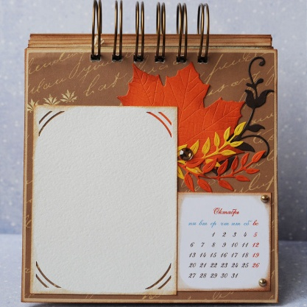
Настольный Перекидной
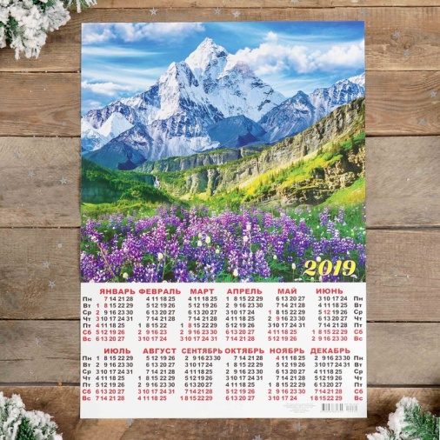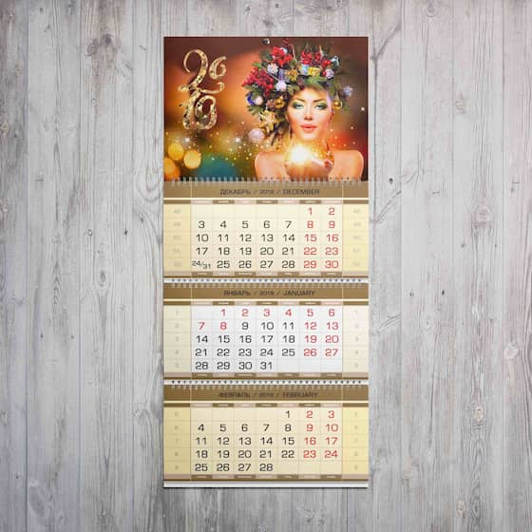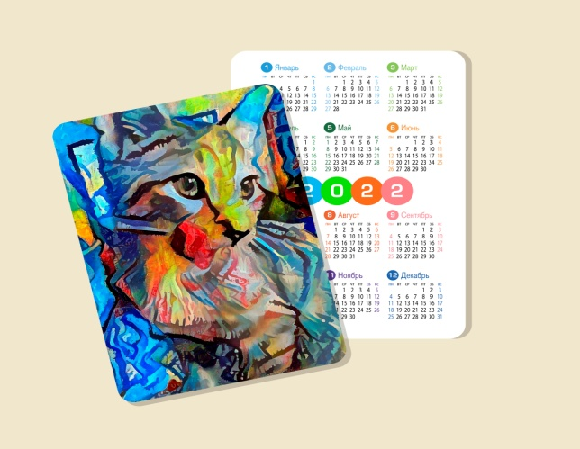
Настенный Карманный

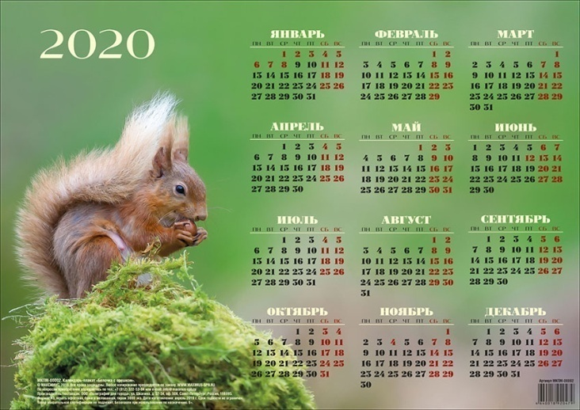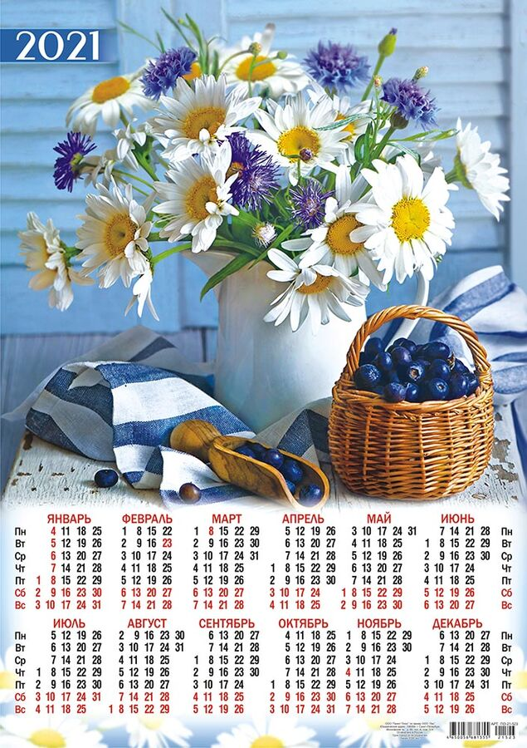
Плакатный
Отрывной
ПРИЛОЖЕНИЕ: 2 ПРАЗДНИКИ
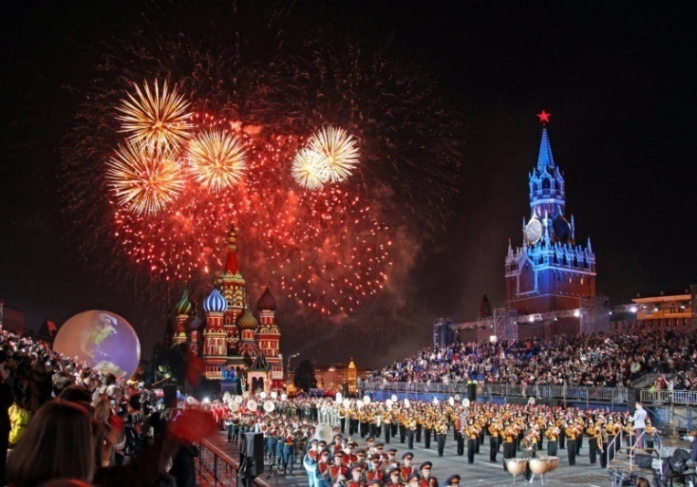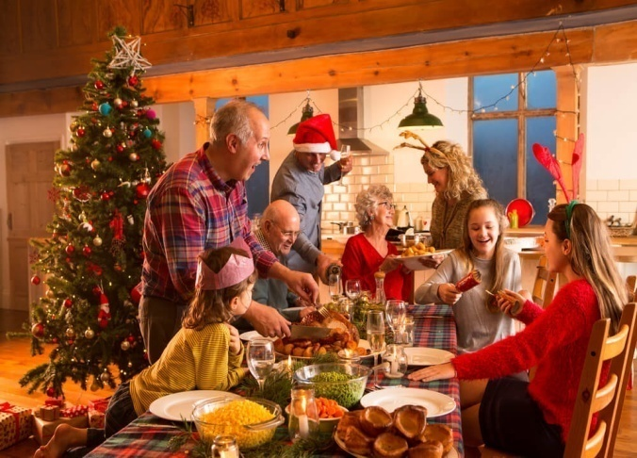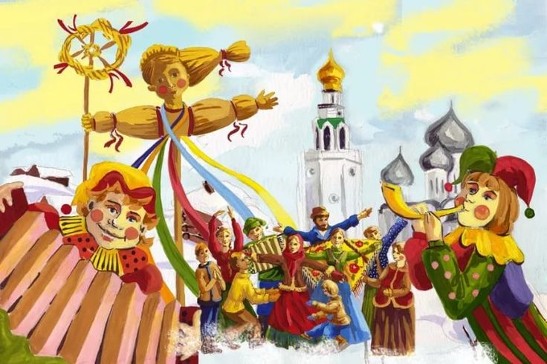

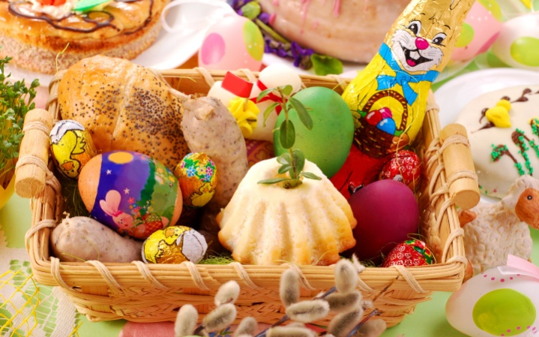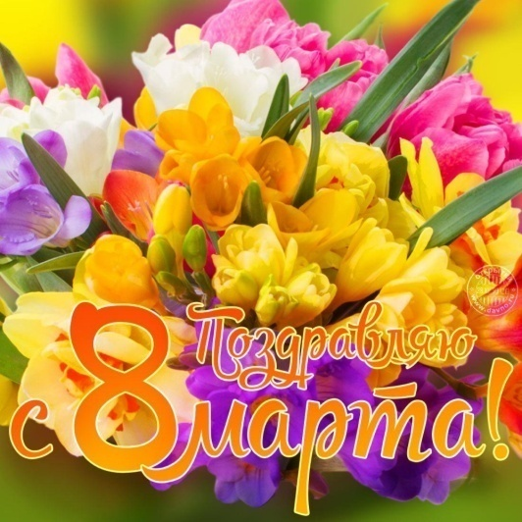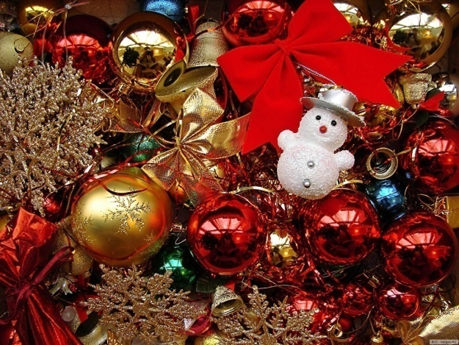

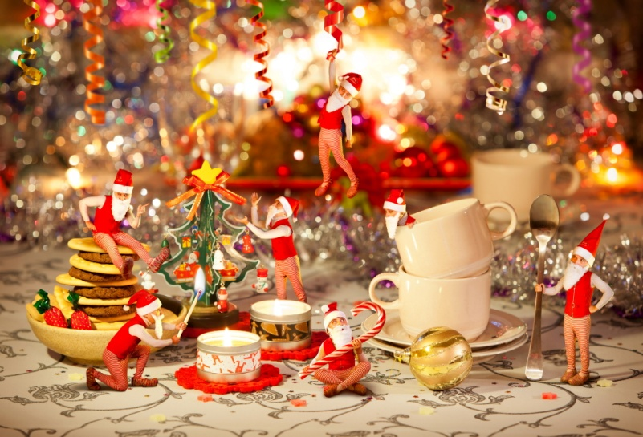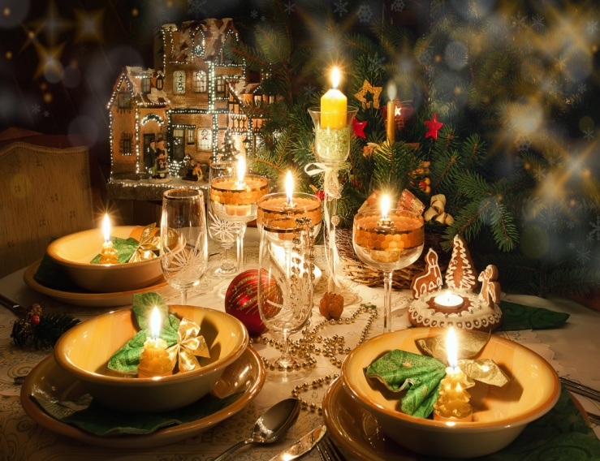

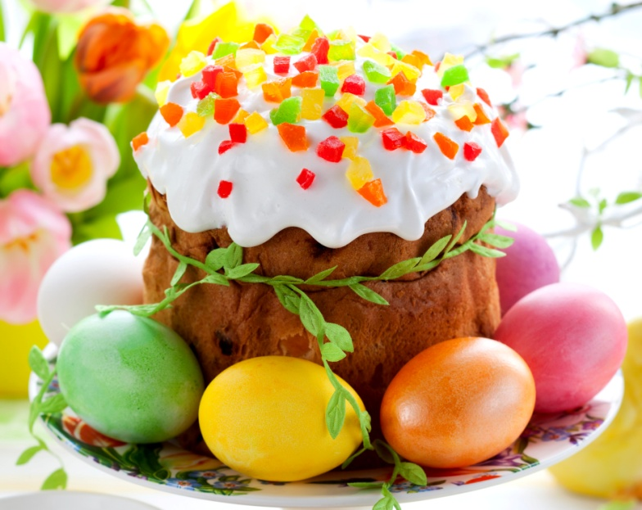

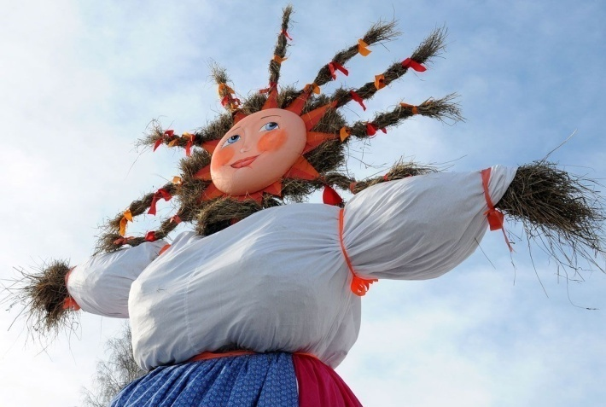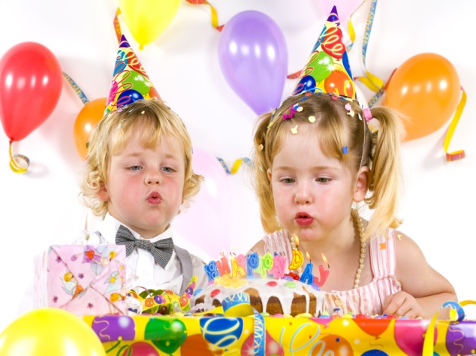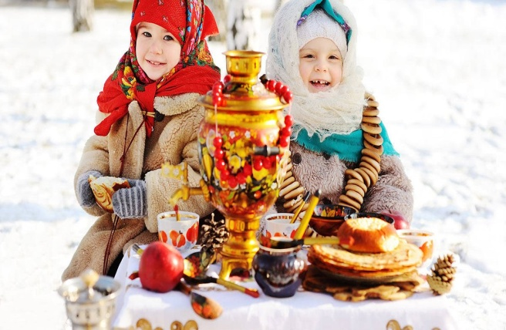

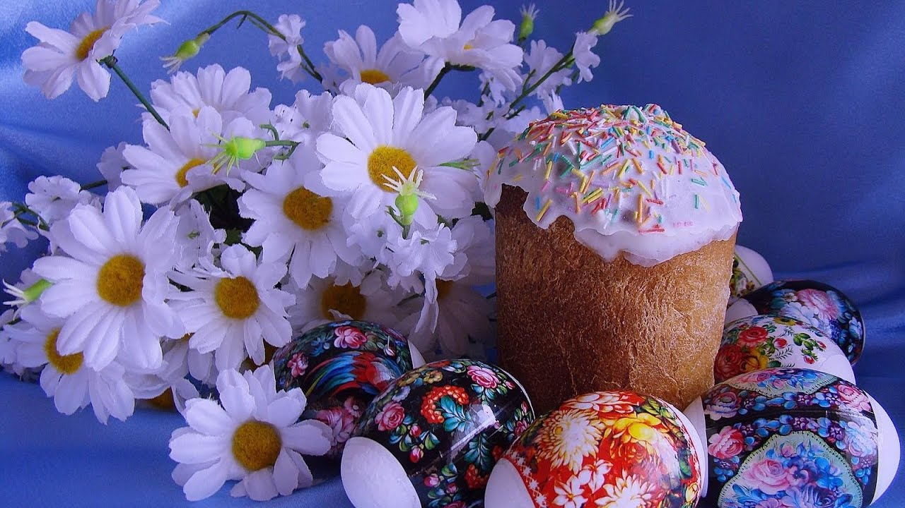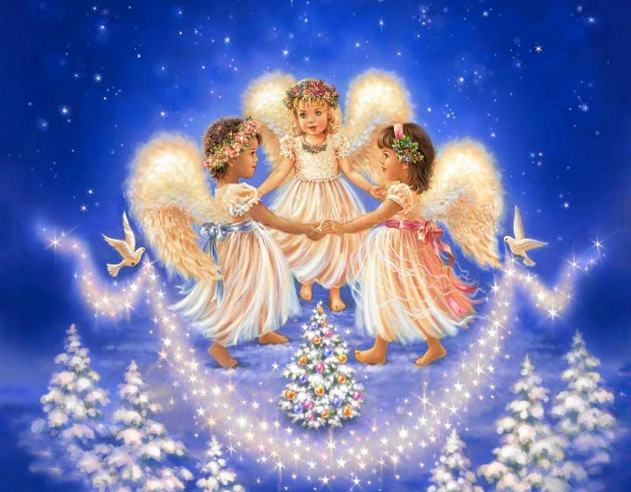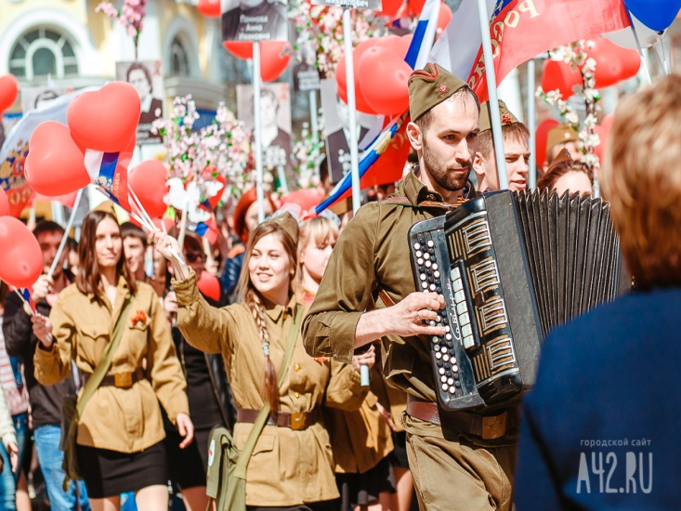

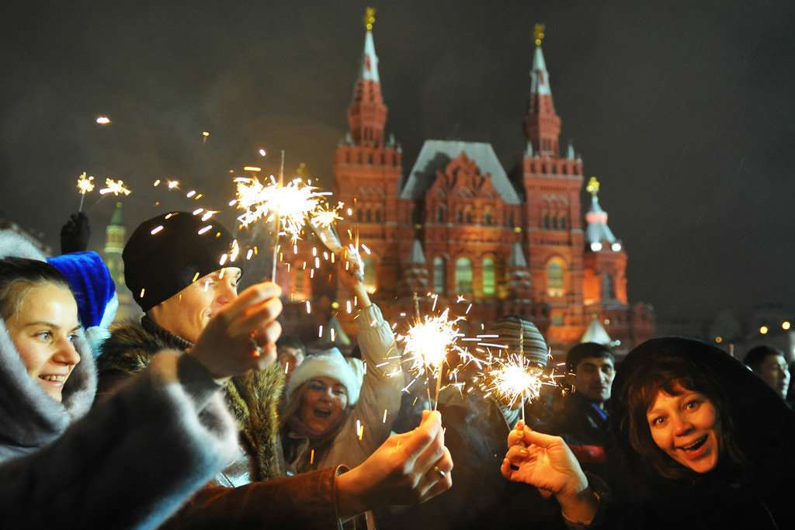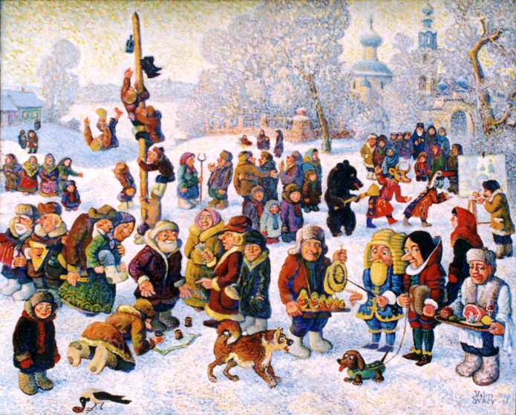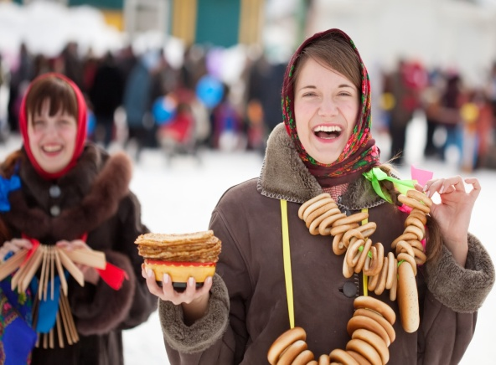

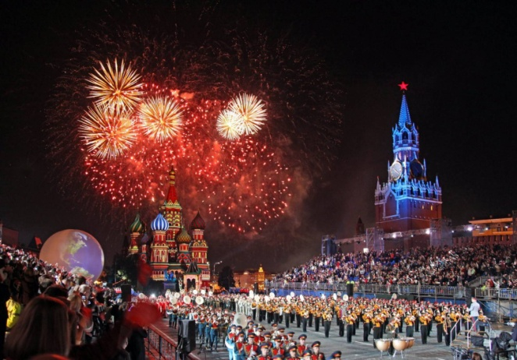

ПРИЛОЖЕНИЕ 3:
